中国铁矿石价格指数（CIOPI）

中国钢铁工业协会 2014年2月7日印发

一、进口铁矿石价格（OPI）
2月7日，进口铁矿石62%品位干基粉矿到岸价格为122.02美元/吨，环比每吨下降0.65美元，降幅为0.53%；当月平均价格为127.73美元/吨。
2月7日，进口铁矿石62%品位干基粉矿人民币含税价格为872.13元/吨，环比每吨下降4.09元，降幅为0.47%；当月平均价格为912.25元/吨。
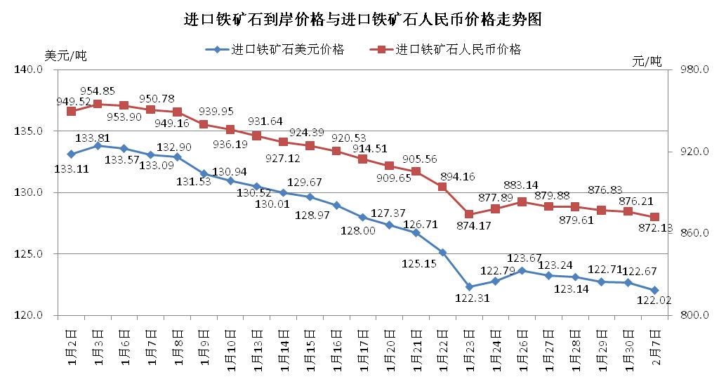
二、国产铁矿石价格
2月7日，国产铁矿石62%品位干基铁精矿含税价格为894.99元/吨，与上日持平，比进口铁矿石高22.86元/吨，升高幅度为2.62%；当月平均价格为904.33元/吨，比进口铁矿石低7.92元/吨，降低幅度为0.87%。
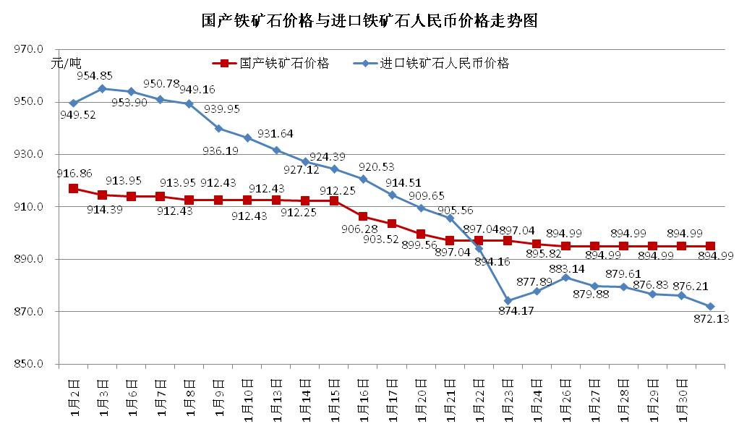
三、中国铁矿石价格指数（CIOPI）
2月7日，中国铁矿石价格指数（CIOPI）为421.72点，环比下降1.71点，降幅0.40%。其中：国产铁矿石价格指数为347.81点，环比持平；进口铁矿石价格指数为451.76点，环比下降2.41点，降幅为0.53%。
